Escola Municipal de Educação Básica Alfredo Gomes. Catanduvas, 2020.
Diretora: Ivania Nora
Assessora Técnica Pedagógica: Simone Carl
Assessora Técnica Administrativa: Tania Nunes
Professor: Celso Luiz Alberti Jr.
Turma: 5º ano vespertino

Matéria: Língua portuguesa.
Orientações importantes: os textos e atividades deverão, todos, serem copiados no caderno da respectiva matéria. Respeitando as mesmas regras da sala de aula quanto a cópia a lápis ou caneta. Fazer a data em que copiar a atividade.

Tonicidade

Vimos na última aula que a rima ocorre quando há repetição de um som igual ou semelhante no final de duas palavras (no caso do poema no fim dos versos).
Porém podemos observar que além da repetição de sons, há também um ritmo (entonação) durante a leitura, a força da voz recai sempre na mesma sílaba.
Repita em voz alta as palavras e confira, a sílaba em destaque é a pronunciada com mais força.
Zan-ga-do, le-van-ta-do,
Chão, gran-dão
Chamamos essa sílaba pronunciada com mais intensidade de sílaba tônica.
Para localizar a sílaba tônica de uma palavra, devemos contar as sílabas começando sempre da direita para a esquerda. Veja:
Zan-ga-do li-gei-ra
3 2 1 3 2 1

Perceba que, nesses exemplos, a sílaba tônica caiu sempre na segunda sílaba da direita para a esquerda, ou seja, na penúltima sílaba.
Na língua portuguesa a sílaba tônica pode ser a última, penúltima ou antepenúltima de uma palavra, nunca antes disso.
Exemplos:
Nú-me-ro An-tô-nio ba-lão
Antepenúltima Penúltima Última
- O que é uma sílaba tônica?

- Agora, separe as palavras e pinte a sílaba tônica de cada uma delas.
Vocês, festa, perigo, estranha, vassoura, tônica.

R:

- Em qual posição (sílaba) podemos encontrar a sílaba tônica de uma palavra?
R:

Classificação das sílabas tônicas.

Dependendo da posição da sílaba tônica a palavra recebe uma classificação. Veja:

Ba-lão An-tô-nio Vân-da-lo
Última Penúltima Antepenúltima
Oxítona Paroxítona Proparoxítona

Se a sílaba tônica for a última, dizemos que a palavra é oxítona.
Se for a penúltima, dizemos que é uma palavra paroxítona.
Se a sílaba tônica for a antepenúltima, dizemos que essa palavra é proparoxítona.

Sugestão de vídeo sobre o assunto, recomendo assistir.

https://www.youtube.com/watch?v=ekHh_tiQwz8
Atividades.
- Leia o poema para responder as questões.
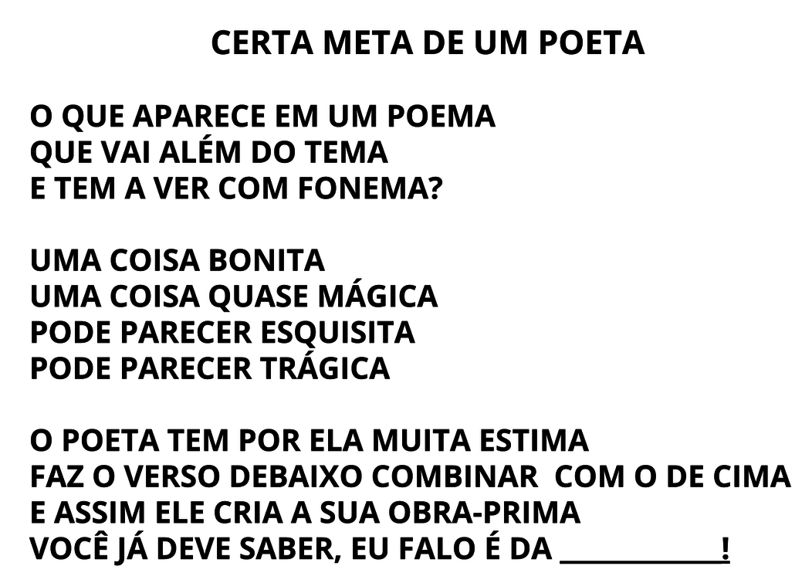

- Copie as palavras que rimam entre si.
R:
- Destaque a sílaba tônica de cada palavra.
R:
- Classifique-as quanto a tonicidade (sílaba tônica – oxítona, paroxítona, proparoxítona).
R:

